Техническое задание

№ | Требования Заказчика |  |  | Предложение Поставщика
 | Наименование и технические спецификации | Фото | Кол-во и адрес поставки | Предлагаемая техническая спецификация и фото | Количество | Цена за ед. | Общая стоимость
1.  2.  3. | Шкаф металлический для документов  Размер 1800*900*500  (Высота*Ширина*Глуби  на).  Толщина 0,7 мм.  Вес шкафа 58 кг.  Тип замка — ключевой ригельный.  Цвет — светло серый  RAL Код 7035.  Количество полок-4 / 5 ряд  Материал — сталь листовая холоднокатаная.  Корпус и двери окрашены высококачественной порошковой краской.  Код товара - 710-15000  Металлический сейф-шкаф для хранения документов (сейф будет помещен в офисный шкаф, в связи с сем размеры необходимо дополнительно согласовать)  формат не меньше листа А4 с внутренней ячейкой закрывающейся на ключ для хранения печатей.  Количество полок 4  Ориентировочные размеры (длина 0,7 м*глубина 0,34м*высота 1,8 м)  Индивидуальный шкаф с 4 секциями для хранения печатей и штампов.  Предназначены для индивидуального хранения печатей, пломб, денег кассира.  Конструкция цельносварная.  Каждое отделение закрывается своим индивидуальным ключом.  На задней стенке имеются 4 отверстия для возможности крепления к стене.  Окрашен порошковой краской серого цвета.  Высота: 400 мм  Ширина: 600 мм  Глубина: 310 мм | 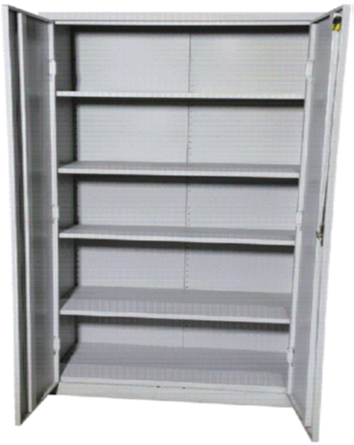  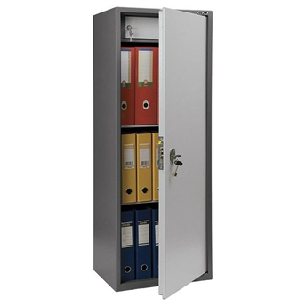  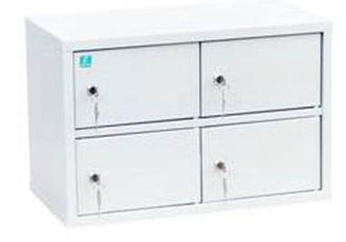 | Жалал-Абадская область, г. Кара-Куль, ул. Ленина 16 «б»-4 шт.  г. Бишкек, ул. Московская 80/1-8 шт.  1 шт.  г. Бишкек, бул. Молодая Гвардия 38 «а»  2 шт.  Жалал-Абадская область, г. Кара-Куль, ул. Ленина 16 «б»
 | ИТОГО:
При оценке заявок необходимо предоставить образец для проверки на соответствие требованиям Техзадания
- Победитель должен будет согласовать размеры шкафов перед изготовлением, поставкой.

